Сценарий классного часа - встречи с ветеранами Великой Отечественной войны
«Это нужно не мертвым, это надо живым»

Пояснительная записка
Из Великой Отечественной войны наша страна вышла державой-победительницей, освободительницей не только русского народа, но и всей Европы от фашистских захватчиков.
Цена победы, которую заплатил наш народ, неизмеримо велика. И пока мы помним каждую страшную цифру потерь, каждого погибшего на фронте, умершего от голода, замученного в фашистских застенках, сожженного в концлагерях, мы не допустим очередной такой войны.
Все дальше и дальше уходят вглубь истории суровые годы Великой Отечественной войны. Прошло более 70 лет. Время, к сожалению, неумолимо. Не щадит никого. С каждым годом убывает число ветеранов, живых свидетелей войны.
Великая отечественная война 1941-1945г.г. – это событие, которое коренным образом изменило не только судьбы русских людей, но и отношение к нашей стране в мире.
Цели классного часа:
ознакомление обучающихся с героическими страницами истории нашей страны, родного края;
воспитание у обучающихся патриотических чувств, любви к Родине, уважения к ветеранам Вов.
Задачи:
Образовательные:
- расширить знания обучающихся о событиях 1941-1945 гг.
- пробудить интерес к изучению исторического прошлого нашей Родины.
- познакомить с жизнью мирных граждан в военные годы.
Развивающие:
- развивать интерес к изучению истории;
- развитие патриотического сознания детей;
- развитие оптимизма как философии жизни, уверенности в себе;
- развитие способности коммуникативного общения.
Воспитательные:
- воспитание у обучающихся благодарной памяти о простых советских людях, победивших фашизм, чувства гордости за свою страну;
- воспитание уважения к подвигам героев Великой Отечественной войны и чувства гордости за них;
- воспитание уважения и благодарности к ветеранам ВОВ;
- воспитание честности, благородства, сострадания;
- формирование преемственность героических традиций старших поколений для обеспечения счастливого будущего своей Родины;
- формирование современного цивилизованного человека, гражданина и патриота своей Родины.

Наглядные пособия и оборудование:
Мультимедийная презентация, плакаты, рисунки учащихся.
Предварительная подготовка:
Учащиеся собирают информацию о своих родственниках – участниках войны или тружениках тыла, готовят презентации, часть из них используется в ходе мероприятия.
Ход мероприятия
Ведущие – учитель и ученик.
Учитель: Близится май, а с ним и День Победы — один из самых великих и почитаемых праздников в нашей стране.
Нынешним школьникам повезло родиться в годы, отмеченные мирным небом над головой и светлым взглядом в будущее. Однако в каждой семье все еще помнят страшные дни Великой Отечественной войны. Память о тех, кто ценой собственной жизни отстаивал право нынешнего поколения на свободу, навсегда останется в наших сердцах.
Ученик: Бывают события, которые по прошествии времени стираются из памяти людей, но есть те, значение которых с каждым десятилетием приобретает особую значимость. К таким событиям относится победа нашего народа в Великой Отечественной войне.
С каждым годом всё дальше и дальше от нас эти героические и трагические годы. Эта война была самым страшным испытанием, которое с честью выдержала наша страна. Но не могут забыть те страшные дни и ночи седоволосые ветераны. Память живёт в их душах. Именно о памяти ветеранов стихи А.Василенко.
1 чтец:
Нам говорят: опять вы о войне!
Да, о войне. Не можем мы иначе.
Ведь до сих пор все клетки наши плачут
И не хотят привыкнуть к тишине.
2 чтец:
Вина ли наша в том, что и во сне
Бесшумными и плавными столбами
Разрывы чёрные вздымаются над нами
И отбирают жизнь, как на войне.
3 чтец:
Пусть небо голубеет в вышине,
Пускай десятки, сотни лет проходят,
Пусть изменились время, ритмы, моды,-
Мы вновь и вновь расскажем о войне!
Учитель:
-Великая Отечественная война постепенно уходит в прошлое, становится страницей истории. Мы не знаем войны, не слышали враждебную речь в своём доме, не слышали взрывов.
- Почему же мы вновь вспоминаем о ней? (Ответы детей).
-Памяти о войне и будет посвящён наш классный час.
Ученик: Сегодня каждый из вас попытается ответить на вопрос «Зачем помнить о войне и надо ли о ней помнить нам, родившимся спустя несколько десятилетий после её окончания»?
Нет в нашей стране семьи, которую бы не коснулась Великая Отечественная война. У каждой семьи своя память о ней.
Рассказать свою историю пришел к нам в гости ветеран Великой Отечественной войны Секретарев Яков Сергеевич, который в те страшные годы был еще подростком.
Воспоминания ветерана о событиях военных лет.
Вопросы ветерану:
Сколько вам было лет, когда началась война?
Где вы были в то воскресенье 22 июня 1941 года?
Как вам казалось, долго ли продлится война?
Какие эпизоды войны вам чаще всего вспоминаются? и др.

Ученик: Только люди, уважающие свое Отечество, свою историю, свой народ способны созидать во благо своих сограждан. Люди бездуховные, не помнящие своих исторических корней подобны траве «перекати-поле», к этому не способны. Что многократно доказано мировой историей. Свято чтить память о подвиге нашего народа в Великой Отечественной войне – наша прямая обязанность. И честь, и показатель нашего собственного достоинства.
Учитель:
- Итак, почему же сегодня не забывают о тех днях?
- Почему тревожит память о войне даже тех, кто на той войне никогда не был? Почему вам, детям 21 века, никогда не видевшим войны, надо помнить о войне и о победе?
- Почему мы должны хранить память о Великой Отечественной войне и память о великой Победе?
Рефлексия:
- У вас на столах лежат листочки, напишите, пожалуйста, свои ответы на заданные вопросы. (Листочки с предложениями собираются).
Звучит музыка. «Поклонимся великим тем годам».
Рабочая группа собирает ответы учеников и из написанного составляет текст листовки – обращения к современным подросткам и зачитывает его присутствующим. Текст листовки оформляется и передается в школьный музей.
- Эту листовку мы отдадим в школьную экспозицию, чтобы ее читали другие ребята.

Мини-концерт:
Обучающиеся выступают перед ветераном и одноклассниками, читая стихи и исполняя песни о событиях Вов. Выступления ребят чередуются подготовленными презентациями и короткими рассказами подростков о своих родственниках – ветеранах Великой Отечественной войны.

Ученик:
Мы в неоплатном долгу перед солдатами Великой Отечественной войны. Годы идут, и уходят из жизни герои. А нам всё недосуг поговорить с дедушкой, посмотреть старые фотографии, почитать письма с фронта, которые до сих пор хранятся почти в каждой семье. Поспешите, ребята, и расспросите своих близких. А лет через 20 уже сами будете рассказывать своим детям об этом тяжёлом и страшном времени и о бессмертном подвиге советских солдат, освободивших мир от фашизма.
Учитель:
Наш классный час подошёл к концу, но разговор о Великой Отечественной войне не окончен. У вас ещё много будет мероприятий, посвящённых этому событию. Пусть память живёт в наших сердцах!

Мы, ученики 5-х классов 2016-2017 учебного года, обращаемся ко всем обучающимся нашей школы.
Помните!
Великая Отечественная война началась 22 июня 1941 года, а закончилась 9 мая 1945 года полной и безоговорочной капитуляцией фашистской Германии.
Война длилась 1418 дней и ночей.
Наша страна потеряла более 27 миллионов человек: мужчин, женщин, детей, стариков. Война коснулась каждой семьи, многие потеряли своих родных и близких.
Война – это горе, лишения и слезы. Мы обязаны помнить о Великой Отечественной войне, чтобы не было повторения этих страшных событий.
Мы должны помнить Великую Отечественную войну, так как велика была цена за победу, погибло множество людей, в том числе и наши прадеды. Они сражались и гибли за нашу Родину, за свое Отечество, за мирное небо и наше счастливое детство.
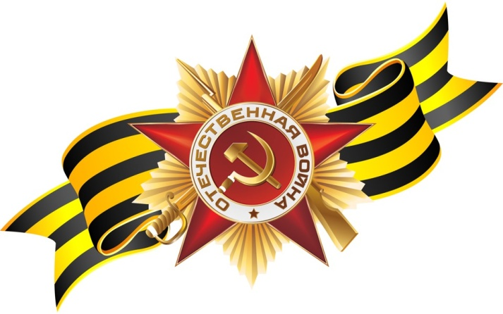
Забывать их подвиг нельзя!

26 апреля 2017 года

